

Российский разработчик и производитель высокотехнологичной электроники - ООО «Айфо-Технолоджи»

Профессиональный отпугиватель грызунов и насекомых «ГРАД А-1000 ПРО+»

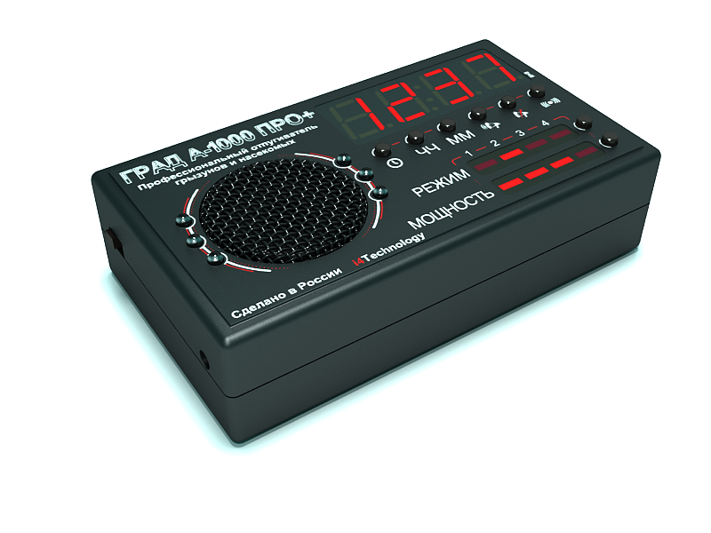

Руководство по эксплуатации
ИНТК.433523.005 РЭ

СОДЕРЖАНИЕ

1 | Описание и работа изделия.
1.1 | Назначение изделия
1.2 | Технические характеристики.
1.3 | Состав изделия.
1.4 | Устройство и работа.
2 | Использование по назначению
2.1 | Эксплуатационные ограничения
2.2 | Использование изделия
3 | Техническое обслуживание.
3.2 | Текущий ремонт. Виды возможных неисправностей
4 | Сведения об упаковывании, хранении и транспортировании
5 | Свидетельство о приемке.
6 | Гарантии изготовителя.

Настоящее руководство знакомит пользователя с конструкцией, правилами эксплуатации (использование по назначению, техническое обслуживание, ремонт, хранение и транспортирование) изделия «Профессиональный отпугиватель грызунов и насекомых «ГРАД А-1000 ПРО+» (далее по тексту - изделие).

Перед эксплуатацией приобретенного Вами изделия внимательно ознакомьтесь с настоящим руководством по эксплуатации, которое входит в комплект поставки.
Соблюдение приведенных в руководстве правил, ограничений и указаний продлит срок службы изделия и позволит использовать его наиболее эффективно.

1 ОПИСАНИЕ И РАБОТА ИЗДЕЛИЯ

  - Назначение изделия

1.1.1 Изделие является портативным прибором, предназначенным для борьбы с мелкими и крупными грызунами (кротами, крысами, мышами), летучими мышами, насекомыми (комарами, блохами, пауками, клещами, молью).
Принцип действия основан на непереносимости грызунами и насекомыми звукового и ультразвукового излучений, генерируемых изделием, по специально разработанному алгоритму. Звуковые и ультразвуковые волны воздействуют на нервную систему животных и насекомых, причиняя им боль и дискомфорт. Крысы и мыши теряют способность потреблять пищу, воду, стараются покинуть помещение.
Дополнительный отпугивающий эффект впервые реализован за счет ярких вспышек света по специально разработанному алгоритму, что еще более повышает эффективность работы изделия.
При этом изделие не оказывает вредного воздействия на людей и домашних животных.
Электропитание изделия осуществляется от внешнего источника.

1.1.2 Отличительные особенности изделия:

- усовершенствованный алгоритм генерации излучения позволил, по результатам исследования, значительно увеличить площадь защиты, сохранив предельно допустимый, безопасный для человека уровень излучения;

- гибридная система отпугивания (звуковое, ультразвуковое, световое излучения) – позволила значительно поднять эффективность защиты благодаря синергетическому эффекту;

- уникальный, не повторяющийся звуковой рисунок позволил исключить привыкание грызунов к излучению и повысил эффективность работы изделия;

- наличие регулировки мощности излучения;

- наличие четырех режимов работы;

- наличие часов/таймера

1.1.3 Условия эксплуатации изделия:
- температура окружающего воздуха, ^{О}С …………………………………………. ….. от – 40 до + 50;
- относительная влажность воздуха при 25^{О}С, % …………………………………………………… до 98;
- атмосферное давление от 66,6 кПа до 106,6 кПа (от 500 мм рт.ст. до 800 мм рт.ст)

1.2 Технические характеристики

1.2.1 Внешний вид изделия представлен на рисунке 1

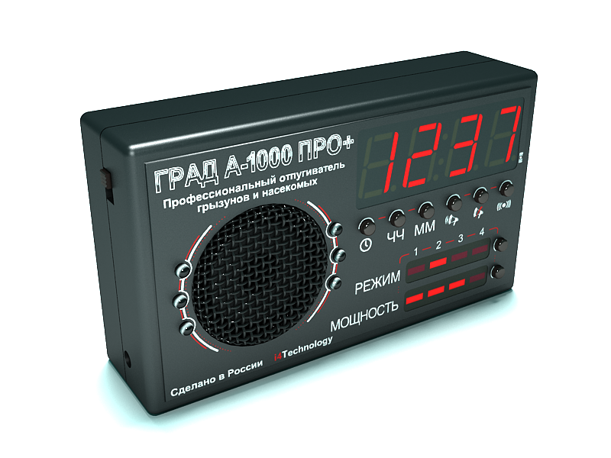
Рисунок 1 – внешний вид изделия

1.2.2 Габаритные размеры изделия, мм, не более …….………….....………….………...….. 109 х 65 х 25

1.2.3 Масса изделия, кг, не более ..….………………..………………….………………..……….…..…. 0,12

1.2.4 Масса изделия в упаковке, с внешним источником питания, кг ……………………………….….. 0,47

1.2.5 Напряжение питания постоянного тока при работе от внешнего источника, В………. .от 12 до 20

1.2.7 Максимальный ток, потребляемый изделием, мА, не более .……………….…………… ….…... 120

1.2.8 Диапазон рабочих частот излучения, кГц ……………………………….…………………. от 4 до 72

1.2.9 Диаграмма направленности излучения ………………………………………….…………….. круговая

1.2.10 Уровень звукового давления на расстоянии 1 м от изделия, дБ, не более ……….……..……….. 110
(максимально допустимый безопасный для человека уровень излучения по СанПин 2.2.4/2.1.8.582- 96)

1.2.11 Максимальная площадь защиты, охватываемая излучением, м² .......…………………….…. 1000

1.2.12 Количество режимов работы изделия ……………………………………………….………………. 4
- режим 1 - максимально эффективный режим отпугивания грызунов (волны звуковой частоты и ультразвук);
- режим 2 - ультразвуковой (бесшумный) режим отпугивания грызунов, летучих мышей;
- режим 3 - режим отпугивания комаров;
- режим 4 - отпугивания насекомых (блох, пауков, клещей, моли).

Примечание: режим 3- отпугивания комаров малоэффективен на открытом воздухе, рекомендуется прибор ставить в проем окна, тогда значительно уменьшится количество комаров, прилетевших в комнату.

Примечание: при эксплуатации изделия в режимах 3 и 4 (отпугивание насекомых), световые вспышки отсутствуют, так как известно, что свет приманивает насекомых.

1.2.13 Количество уровней мощности излучения…………………………………………………………..4
Уровень 1 – 25%;
Уровень 2 – 50%;
Уровень 3 – 75%;
Уровень 4 – 100%

1.2.14 Возможность дополнительного излучения в световом диапазоне ……………..……………. Есть

1.2.15 Возможность отключения светового излучения ………………………………………………. Есть

1.2.16 Защита от привыкания грызунов ………………………………..……………………..………. Есть

1.2.17 Наличие часов/таймера …………………………………………………………………………. Есть

1.3 Состав изделия

1.3.1 Состав изделия и комплект поставки приведены в таблице 1
Таблица 1
№ п/п | Наименование | Колич.
1 | Профессиональный отпугиватель грызунов и насекомых «ГРАД А-1000 ПРО+» ИНТК.433523.005 ТУ | 1
2 | Внешний источник питания | 1
3 | Упаковочная коробка | 1
4 | Руководство по эксплуатации  ИНТК. 433523.005РЭ | 1

1.3.2 Расположение основных частей изделия представлено на рисунке 2.
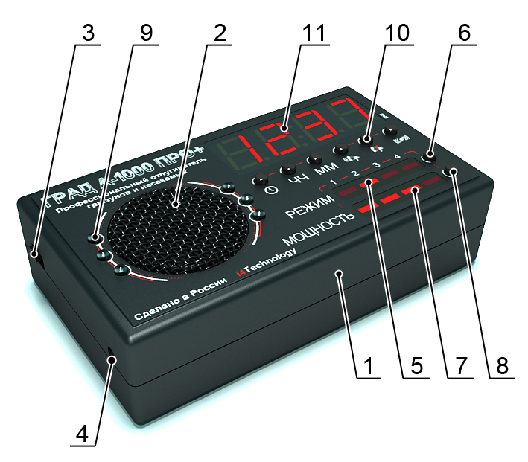
Рисунок 2 – расположение основных частей изделия

Изделие состоит из корпуса, изготовленного из ударопрочного пластика ABS поз.1, в корпус установлены:
- ультразвуковой излучатель поз.2;
- включатель питания поз.3;
- гнездо для подключения внешнего источника питания поз.4;
- светодиодный индикатор выбора режима работы поз.5;
- кнопка выбора режима работы поз.6;
- светодиодный индикатор уровня звука поз.7;
- кнопка выбора уровня звукового излучения поз.8;
- светодиоды поз.9;
- кнопки настройки часов и таймера поз.10;
- дисплей цифровых часов поз.11

1.4 Устройство и работа

1.4.1 Принцип действия прибора основан на непереносимости животными и насекомыми излучения, генерируемого прибором в ультразвуковом и звуковом диапазонах. Постоянное изменение параметров излучения и уникальный авторский алгоритм исключает привыкание грызунов к действию изделия и обеспечивает еще большую площадь защиты при безопасных для человека и животных мощности излучения. Эффективность прибора еще более возросла за счет сверхъярких световых вспышек, генерируемых микропроцессором по специальному алгоритму встроенными светодиодами.

1.4.2 Изделие работает под управлением расположенного в корпусе микроконтроллера с установленным в нем программным обеспечением.

1.4.3 Питание прибора осуществляется от внешнего источника с выходным напряжение постоянного тока 12-20В. Полярность гнезда питания показана на рисунке 3


Рисунок 3 – полярность гнезда для подключения внешнего источника питания.

2. ИСПОЛЬЗОВАНИЕ ПО НАЗНАЧЕНИЮ

2.1 Эксплуатационные ограничения

2.1.1 Работающее изделие запрещается размещать ближе 2,5 м от человека.

2.2 Использование изделия

2.2.1 Перед включением изделия необходимо штекер внешнего источника питания подключить к гнезду поз.4 (рисунок 2), а затем подключить сам источник к сети однофазного переменного тока напряжением 220 В. Включение изделия осуществляется включателем поз.3 (рисунок 2).
После включения, последовательным нажатием кнопки «Режим» поз.5 (рисунок 2) необходимо выбрать один из 4-х режимов отпугивания предусмотренных в изделии, а затем последовательным нажатием кнопки «Мощность» поз.7 (рисунок 2) установить необходимый уровень мощности излучения.
Изделие готово к работе.

2.2.2 Для установки текущего дня недели необходимо:
- нажать и удерживать кнопку  до тех пор, пока не начнет мигать первая цифра дисплея;
- последовательным, кратковременным нажатием кнопки выбрать цифру, соответствующую текущему дню недели (Пн -1, Вт-2, Ср-3, Чт-4, Пт-5, Сб-6, Вс-7);
- по окончании выбора удерживать кнопку до тех пор, пока установленная цифра не перестает мигать, данные сохранены в памяти, день недели установлен.
2.2.3 Для установки текущего времени применяются три кнопки -”время“,  -”часы”,  -“минуты”:
- после нажатия кнопки , ее нужно удерживать до тех пор, пока не начнут мигать все цифры дисплея, что говорит о том, что изделие перешло в режим настройки часов;
- текущее время устанавливается нажатием кнопок - часы и - минуты. При установке минут можно удерживать нажатую кнопку , при этом цифры на дисплее, в разряде минут будут меняться автоматически.
- по окончании установки, нужно заново нажать и удерживать кнопку до тех пор, пока не перестанут мигать знаки дисплея, часы установлены.
2.2.4 Для настройки таймера используются три кнопки :  - «таймер»,  - «время вкл»,  - «время выкл.». О том, что кнопка - «таймер» находится в нажатом состоянии (таймер включен) говорит светящаяся точка в нижнем правом углу индикатора, повторное нажатие кнопки отключает таймер – светящаяся точка пропадает.

2.2.5 Установка времени включения таймера для выбранного дня недели производится в следующей последовательности:
- установить день недели, для чего нажать и удерживать кнопку , до тех пор, пока не начнет мигать первая цифра индикатора. Далее последовательными кратковременными нажатиями кнопки , выбрать цифру, соответствующую нужному дню недели;
- перейти в режим настройки времени включения таймера для выбранного ранее дня недели, нажать и удерживать кнопку , до тех пор, пока не начнут мигать все разряды часов, показывая попеременно день включения таймера и текущее время;
- нажатием кнопок и установить время включения таймера для выбранного дня недели, при установке минут можно удерживать нажатую кнопку , при этом цифры на дисплее, в разряде минут будут меняться автоматически.
- сохранить настройки времени включения таймера для выбранного дня недели - нажать и удерживать кнопку , пока дисплей не перейдет в режим индикации текущего времени;

- аналогично выше изложенному, следует произвести установку включения таймера для других, нужных дней недели.

2.2.6 Установка времени выключения таймера производится аналогично изложенному в п.2.2.5, только для установки используется кнопка - «время выкл.».

ПРИМЕЧАНИЕ. Если вы желаете в дальнейшем отключить таймер в какой то из дней недели, то для этого достаточно установить одинаковые показания времени на включение и отключение таймера.

Пример установки текущего времени, а также времени включения и выключения изделия.

1. Установить текущий день недели и текущее время, например – Пятница, 12:30:
- нажать и удерживать кнопку до тех пор, пока не начнет мигать первая цифра дисплея;
- последовательными, кратковременными нажатиями кнопки выбрать цифру «5», соответствующую дню недели - Пятница;
- по окончании выбора удерживать кнопку до тех пор, пока установленная цифра не перестанет мигать, и дисплей перейдет в режим часов, данные сохранены в памяти, текущий день недели установлен.
- нажать и удерживать кнопку до тех пор, пока не начнут мигать все цифры дисплея, что говорит о том, что изделие перешло в режим настройки текущего времени;
- установить время – «12 часов», последовательным нажатием кнопки и «30 минут» последовательным нажатием кнопки , цифры при установке продолжают мигать;
- нажать и удерживать кнопку до тех пор, пока цифры не перестанут мигать и на дисплее отобразится, установленное текущее время с мигающей раз в секунду разделительной точкой между показаниями часов и минут
- текущее время установлено

2. Установить время включения и отключения изделия по дням недели, например – включение изделия в понедельник в 20:08 и выключение во вторник в 7:10

а) установка времени включения изделия понедельник , 20:08
- нажать и удерживать кнопку до тех пор, пока не начнет мигать первая цифра дисплея;
- последовательными, кратковременными нажатиями кнопки выбрать цифру «1», соответствующую дню недели - Понедельник, цифра при этом продолжает мигать;
- установить время включения изделия в понедельник, для чего нажать и удерживать кнопку до тех пор, пока на дисплее не будут поочередно, с интервалом в 1-у секунду, высвечиваться изображения
и
- установить время включения – «20 часов», последовательным нажатием кнопки и «08 минут» последовательным нажатием кнопки , цифры при установке продолжают мигать, в результате на дисплее будут поочередно, с интервалом в 1-у секунду, высвечиваться изображения;
и

- нажать и удерживать кнопку до тех пор, пока на индикаторе не появятся показания текущего времени – время включения установлено.

Примечание: для установки времени включения изделия в другие дни недели, следует повторить аналогичную процедуру для каждого из дней.

б) установка времени выключения изделия вторник, 07:10

- нажать и удерживать кнопку до тех пор, пока не начнет мигать первая цифра дисплея;
- последовательными, кратковременными нажатиями кнопки выбрать цифру «2», соответствующую дню недели - Вторник, цифра при этом продолжает мигать;
- установить время выключения изделия во вторник, для чего нажать и удерживать кнопку до тех пор, пока на дисплее не будут поочередно, с интервалом в 1-у секунду, высвечиваться изображения
и

- установить время выключения – «07 часов», последовательным нажатием кнопки и «10 минут» последовательным нажатием кнопки , цифры при установке продолжают мигать, в результате на дисплее будут поочередно, с интервалом в 1-у секунду, высвечиваться изображения

и

- нажать и удерживать кнопку до тех пор, пока на индикаторе не появятся показания текущего времени – время выключения установлено.

Примечание: для установки времени выключения изделия в другие дни недели, следует повторить аналогичную процедуру для каждого из дней.

2.2.2 Для успешного отпугивания важно правильно выбрать место для установки изделия, при этом следует учитывать следующие факторы:
- ультразвуковые волны отражаются от твердых материалов и поглощаются мягкими;
- ультразвуковые волны не проходят сквозь стены и перегородки;
- максимальная эффективная работа изделия достигается при размещении его на расстоянии 60-70 см от земли (пола).

2.2.3 Результат использования изделия в закрытых помещениях - полное исчезновение вредителей наблюдается после 14 дней непрерывной работы изделия.

2.2.4 В изделии предусмотрена возможность отключения отпугивающих светодиодов для чего необходимо нажать и удерживать более 2-х сек кнопку «Режим».

2.2.4 Изделие можно использовать на маленьких пространствах на полную мощность, при этом эффективность только еще более возрастет.

2.2.5 В случае присутствия людей в соседней с работающим изделием в комнате, можно снизить мощность излучения, либо перейти на бесшумный режим работы.

3 ТЕХНИЧЕСКОЕ ОБСЛУЖИВАНИЕ

3.1 Техническое обслуживание заключается в очистке внешней поверхности изделия по мере ее загрязнения.

3.2 Текущий ремонт. Виды возможных неисправностей

Характерные неисправности и методы их устранения представлены в таблице 2

Таблица 2
Описание неисправности | Возможные причины | Методы устранения
При включении изделия не слышен звук из излучателя, не высвечиваются светодиоды | Не подключен внешний источник питания | Включить внешний источник питания
 | Неисправно изделие | Отправить изделие в ремонт

4 СВЕДЕНИЯ ОБ УПАКОВЫВАНИИ ХРАНЕНИИ И ТРАНСПОРТИРОВАНИИ
Каждое изделие согласно комплекту поставки, указанному в таблице 1 упаковывается в индивидуальную упаковку.
Перемещение изделий внутри упаковки не допускается.
Упакованные изделия укладываются в транспортную тару - ящик из гофрированного картона по ГОСТ 22637.
В упакованном виде изделия могут транспортироваться автомобильным или железнодорожным транспортом в крытых вагонах или контейнерах, авиационным транспортом в герметизированных отсеках.
При транспортировании должна быть обеспечена защита упакованных изделий от непосредственного воздействия атмосферных осадков и солнечной радиации.
Условия транспортирования:
- температура окружающей среды от -50 до 50 °С;
- относительная влажность до 95 % при температуре 25 °С;
- атмосферное давление от 84 до 107 кПа (от 630 до 800 мм рт. ст.)
- пиковые ударные ускорения до 147 м/с2 (15 g), при длительности действия ударного ускорения 10…15 мс.
При погрузке и транспортировании должны строго выполняться требования предупредительных надписей на упаковке.

5 СВИДЕТЕЛЬСТВО О ПРИЕМКЕ
Профессиональный отпугиватель грызунов и насекомых
«ГРАД А-1000 ПРО+» ИНТК.433523.005 ТУ
заводской номер ____________________
дата изготовления ____________________
изготовлен и принят в соответствии с действующей технической документацией и признан годным для эксплуатации.
штамп ОТК ___________________

6 ГАРАНТИИ ИЗГОТОВИТЕЛЯ

6.1 Изготовитель гарантирует соответствие изделия требованиям ИНТК.433523.005 ТУ при соблюдении условий эксплуатации, хранения и транспортирования, указанных в эксплуатационных документах.

6.2 Срок службы изделия не менее 5 лет.

6.3 Гарантийный срок эксплуатации — 12 месяцев со дня продажи.

6.4 Вышедшие из строя в течение гарантийного срока эксплуатации изделия подлежат замене или ремонту силами поставщика (предприятия-изготовителя или организаций, осуществляющих комплексное обслуживание), за счет средств поставщика.

6.5 Потребитель лишается права на гарантийное обслуживание в следующих случаях:
- по истечении срока гарантии;
- при нарушении правил эксплуатации, транспортирования и хранения;
- при наличии механических повреждений приводящих к отказу изделия после ввода его в эксплуатацию;
- если нарушено пломбирование предприятия-изготовителя.

6.6 Ремонт и обслуживание изделия с истекшим гарантийным сроком эксплуатации осуществляется за счет средств потребителя.

Производитель сохраняет за собой право вносить поправки и изменять характеристики изделия, улучшающие его потребительские свойства.

Служба технической поддержки производителя: www.i4technology.ru
© Авторское право ООО «Айфо-Технолоджи», 2005-2013. Все права защищены.

По вопросам обмена, гарантийного и послегарантийного обслуживания необходимо обращаться к дистрибьютору, осуществившему продажу продукции. Контакты дистрибьютора указаны в его гарантийном талоне.

Гарантийный талон
Наименование изделия: Профессиональный отпугиватель грызунов и насекомых «ГРАД А-1000 ПРО+» ИНТК.433523.005 ТУ

Заводской номер _________________________________________________________________________

Дата изготовления ________________________________________________________________________

Штамп ОТК ______________________________________________________________________________

Дата продажи _____________________________________________________________________________

Подпись и печать продавца _________________________________________________________________

Изделие надлежащего качества, укомплектовано,
технически исправно, претензий не имею ____________________________________________________
(подпись покупателя)

